Bayerischer Lehrer- und Lehrerinnenverband e. V.



Kreisverband Augsburg-Stadt

Geschäftsführerin

Michaela Lobina, Yorckstr. 15a

Tel. 0821/ 578864 E-Mail: Michaela@lobina.de

www.bllv-augsburg-stadt.de

WEIHNACHTSVERANSTALTUNG

Liebe Mitglieder,

zur vorweihnachtlichen Feierstunde unseres Verbandes sind Sie

herzlich eingeladen.

Unser Programm: **Ehrung der Jubilare**

**Besinnliches zum Advent**

**sowie kulinarische Leckerbissen**

**Mittwoch, 30. November**  um  **16.00 Uhr**

**Das Wirtshaus unter dem Bogen**

Unter dem Bogen 4

86150 Augsburg

Für die Festtage und das gesamte kommende Jahr wünschen wir unseren Mitgliedern und ihren Angehörigen alles erdenklich Gute.

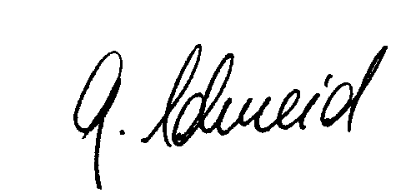

(Gabi Schneid, Kreisvorsitzende)

Konto des BLLV KV Augsburg-Stadt, Kontonummer: IBAN: DE30720500 0000 000 81612 BIC:AUGSDE77XXX